**МУНИЦИПАЛЬНОЕ АВТОНОМНОЕ ДОШКОЛЬНОЕ ОБРАЗОВАТЕЛЬНОЕ УЧРЕЖДЕНИЕ**

**«Детский сад №111 «Дашенька»**

**г. Улан Удэ**

**Проект**

**«Интерактивные игры на занятиях бурятского языка в ДОУ»**

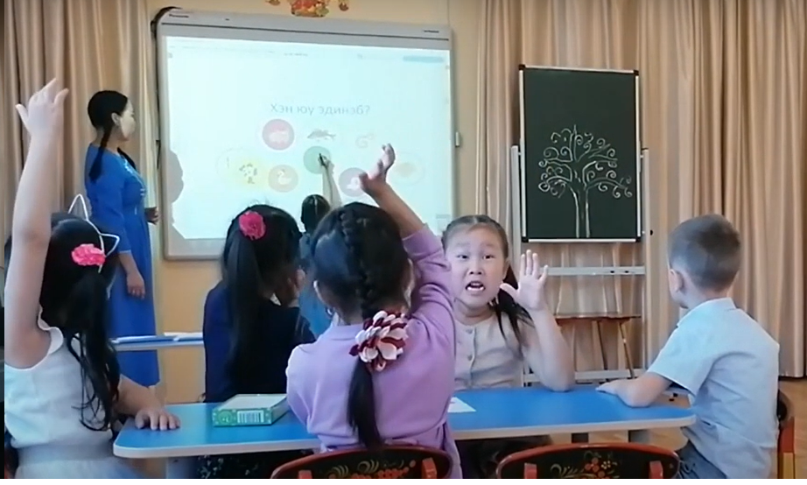

Руководитель проекта: Бадмаева Евгения Баторовна,

учитель бурятского языка высшей категории

г. Улан-Удэ, 2022 г.

**Новизна** исследования обусловлена тем, что в нем предпринята попытка поиска путей для решения  проблемы сохранения бурятского языка. В поиске путей на сохранение и развитие бурятского языка, мною была придумана авторская серия интерактивных игр.

**Актуальность:**  В дошкольном возрасте у ребенка формируется представление о языках и культурах, заключается в сохранении и развитии бурятского языка через игровую деятельность в ДОО.

Проблема заключается в том, что в дошкольных учреждениях РБ недостаточно интерактивных игр для изучения бурятского языка.

**Цель:** Создание интерактивных игр и ее распространение в дошкольные учреждения Республики Бурятии.

**Задачи:**

- распространение интерактивных игр в дошкольных учреждениях Республики Бурятия

- совершенствование системы взаимодействия с педагогами дошкольных учреждений для изучения и применение интерактивных игр в ДОУ

Планируя занятие бурятского языка, я думаю не только о том, чтобы воспитанники запомнили новые слова, ту или иную структуру, но и стремлюсь создать все возможности для развития индивидуальности каждого ребёнка. Чтобы поддержать интерес детей к своему предмету, стараюсь понять, какие приёмы работы могут увлечь ребят. Я постоянно ищу резервы повышения качества и эффективности обучения бурятскому языку. Считаю, что наша главная задача - добиваться того, чтобы не пропадал интерес к изучению бурятского языка. Игры – это активный способ достичь многих образовательных целей. Например, можно использовать игры, чтобы закрепить только что пройденный материал. Спустя дни, недели и даже месяцы после того, как был пройден некий материал, игра – это приятный способ повторить пройденное. Для учителя любая учебная игра – это, прежде всего, упражнение. Каждый учитель всегда точно и четко представляет себе, какую учебную цель преследует та или иная игра. Игра - это сфера самовыражения, самоопределения, самопроверки, самоосуществления. Во время работы на занятии есть моменты, когда внимание воспитанников рассеивается. Тогда любая спонтанная игра повышает внимание детей, оживляет и улучшает восприятие учебного материала. Игра дает возможность учителю исправлять ошибки детей быстро по ходу дела, не давая им глубоко закрепиться в памяти. Использование игр на занятиях бурятского языка помогает учителю глубже раскрыть личностный потенциал каждого ребёнка, его положительные личные качества - трудолюбие, активность, самостоятельность, инициативность, умение работать в сотрудничестве, сохранить и укрепить учебную мотивацию.

Одной из интересных форм проведения заня­тия, которая преследуют определенные учебные цели, такие как получение знаний, их закрепление, развитие навыков общения являются интерактивные игры.

Во многих дошкольных учреждениях г. Улан-Удэ установлены широкоформатные сенсорные интерактивные доски. Интерактивная доска помогает на занятиях в качестве наглядно-иллюстративного метода, как грамматический тренажер и тренажер навыков общения. Воспитанники могут одновременно видеть, слышать, читать, произносить, писать, играть, петь, смотреть фильмы, работать с различными дисками и многое другое. Мною созданы интерактивные игры по самым различным темам в программе ACTIVINSPIRE.

<https://soft.mydiv.net/win/download-ActivInspire.html>

<https://buryad.icde.ru/blog-bh/primenenie-ikt-i-interaktivnoj-doski-na-urokakh-buryatskogo-yazyka>

Программа ActivInspire представляет собой новое обучающее программное обеспечение для компьютеров и интерактивных досок. Это программное обеспечение позволяет педагогам применять в своей работе все преимущества интерактивной доски.

С помощью разнообразных инструментов, изображений, звуков, шаблонов, действий и дополнительных ресурсов, находящихся на веб-сайте, ActivInspire дает возможность разрабатывать интерактивные занятия. В ActivInspire предусмотрены технические возможности для разработки педагогами своих электронных учебных пособий по любому предмету.   
Что же такое флипчарт? – это презентация с использованием специальных инструментов интерактивной доски (произвольного выбора, шторки, телеграфной ленты, камеры, прожектора и др.), куда можно включить, помимо наглядности, фрагменты дисков, звуки, музыку и многое другое. Мною созданы разные игры для воспитанников ДОУ такие, как «Рецепт бууз» (Приложение № 8), «12 жэл» (Приложение №1) «Юрта» (Приложение №5), «Символы» (Приложение №6), «Литэ» (Приложение №4), «Волшебная лупа» (Приложение №3), «Собери пазл» (Приложение №2), «Шагай» (Приложение №7) и др. Такие презентации можно использовать на разных этапах занятия: актуализации знаний, при проведении фонетической зарядки, прохождения новой темы, закрепления, обобщения лексического и грамматического материала. Считаю, что использование интерактивной доски на занятиях позволяет активно вовлекать учащихся в учебную деятельность, повышает мотивацию обучения, стимулирует творческую активность и способствует развитию личности ребенка, расширяет возможности предъявления учебной информации.

Приложение №1

Игра «12жэл»

Дети по очереди подходят к доске и соотносят картинки 12 годов восточного календаря по порядку, называя их на бурятском языке.

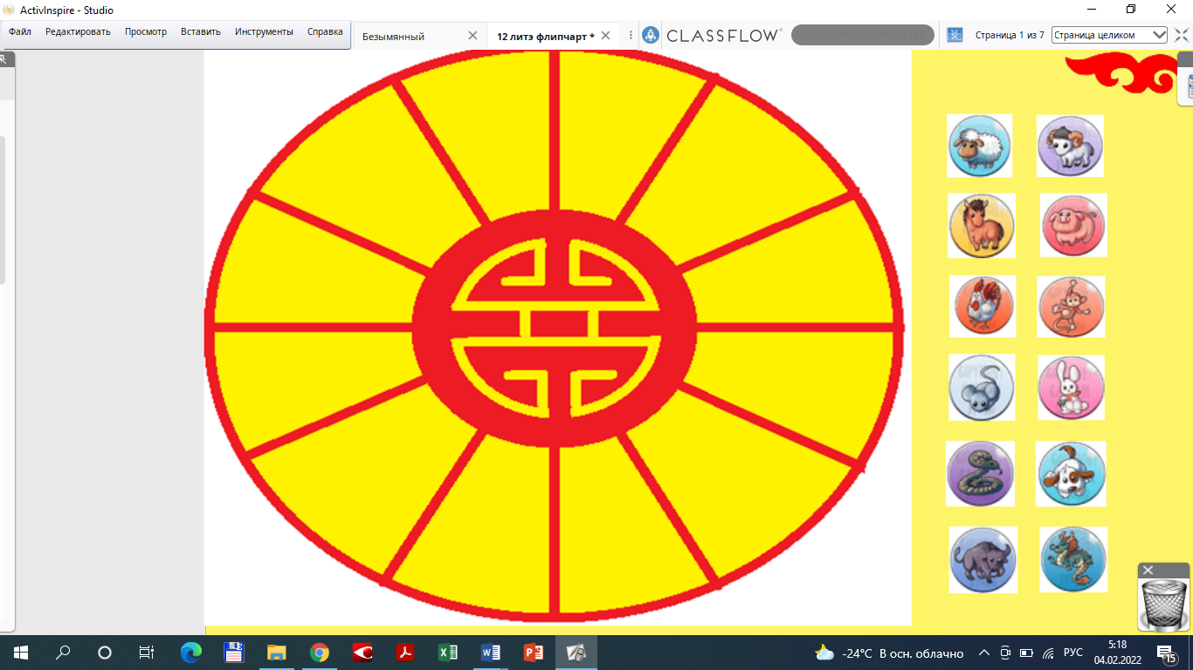

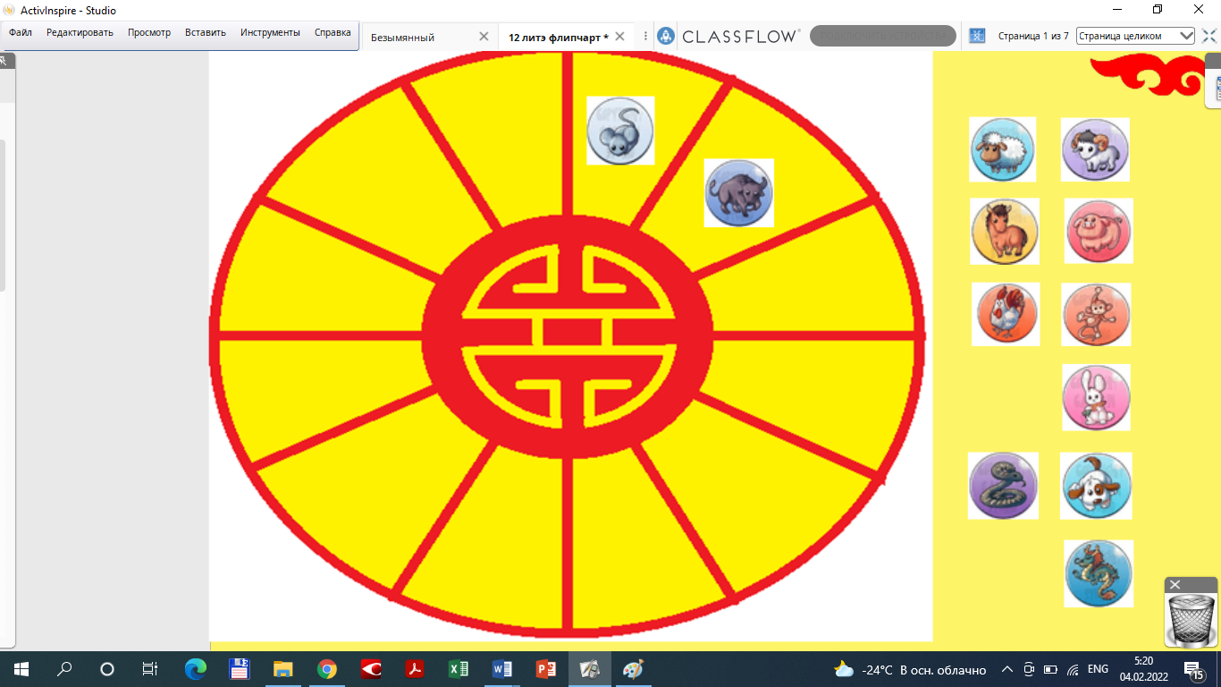

Приложение №2

Игра «Собери пазл»

Дети собирают пазл 12 годов восточного календаря

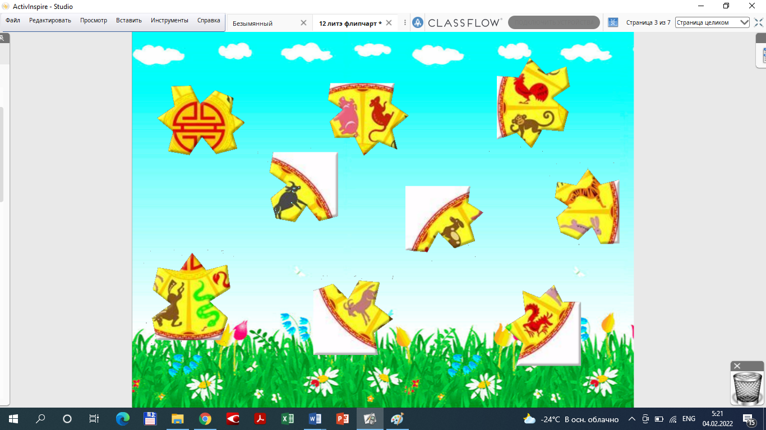

Приложение №3

Игра «Волшебная лупа»

С помощью лупы, дети могут увидеть что находится в юрте.

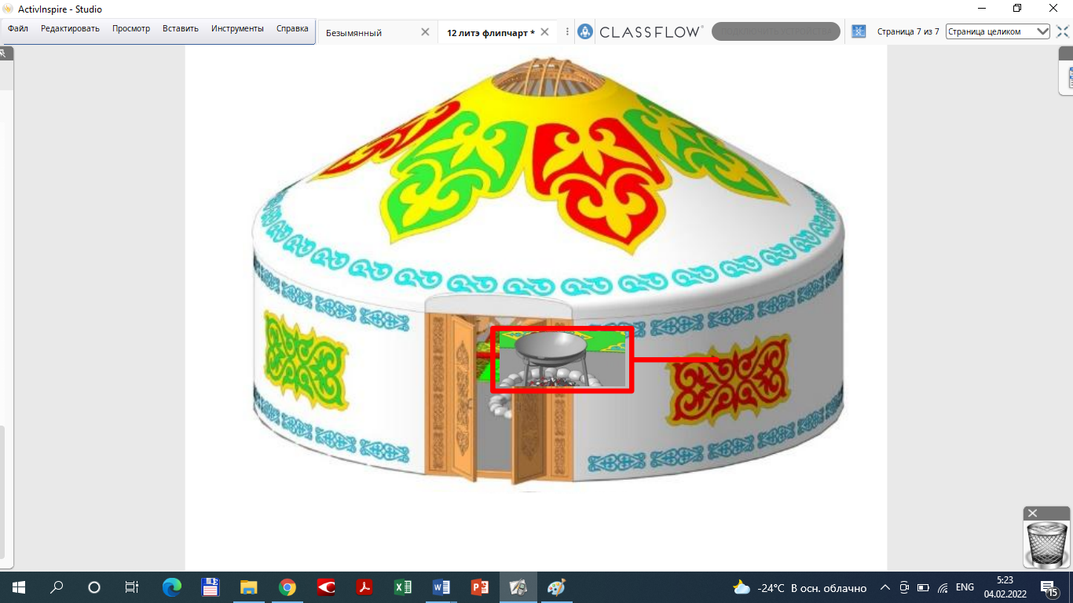

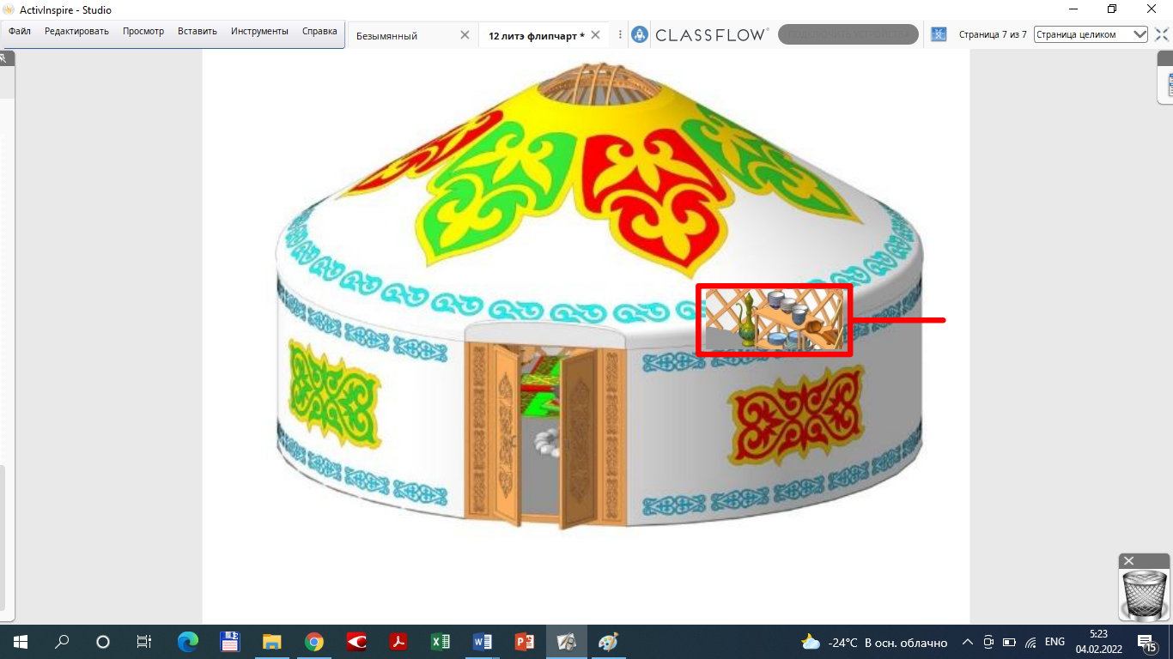

Приложение №4

Игра «Литэ»

Дети по очереди расставляют символов по порядку. Так же знакомятся со сторонами света.

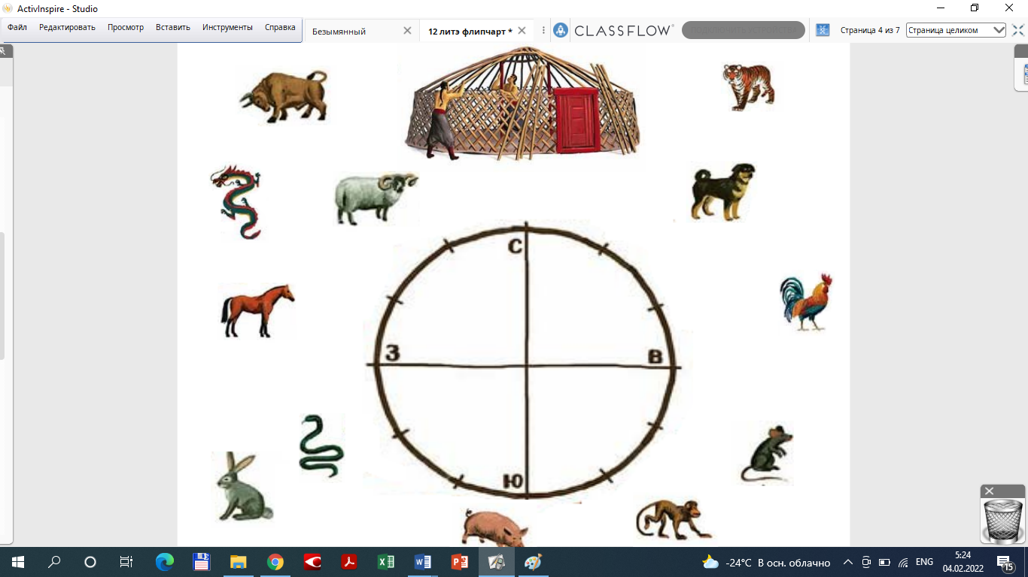

Приложение №5

Игра «Юрта»

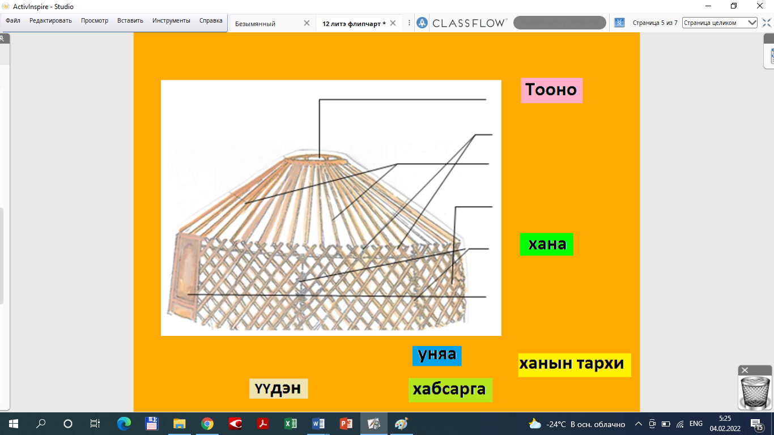Эта игра для детей дошкольного возраста. Дети соотносят названия частей юрты.

Приложение №6

Игра «Символы»

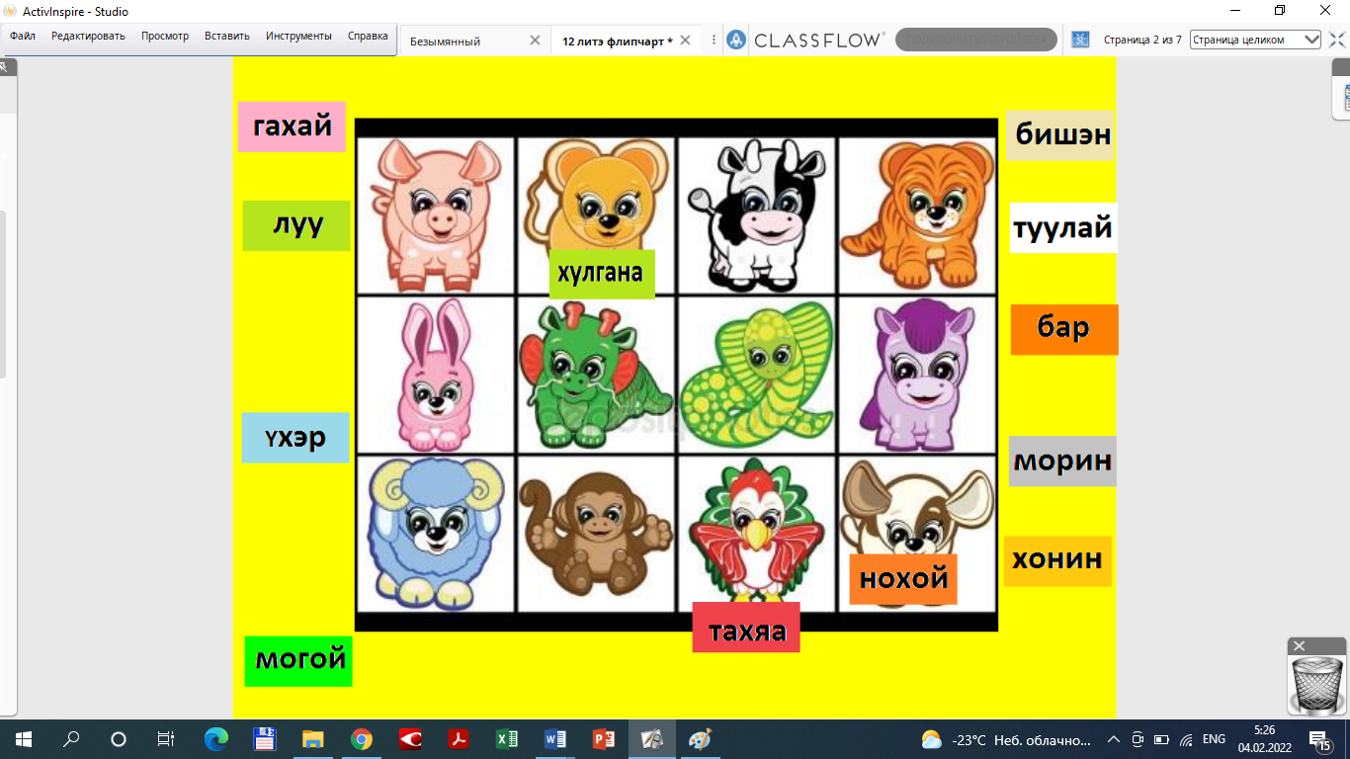Эта игра для дошкольного возраста. Дети соотносят названия к картинкам.

Приложение №7

Игра «Шагай»

Дети соотносят косточки к животным. По облику лодыжек, дети должны определять 5 домашних животных.

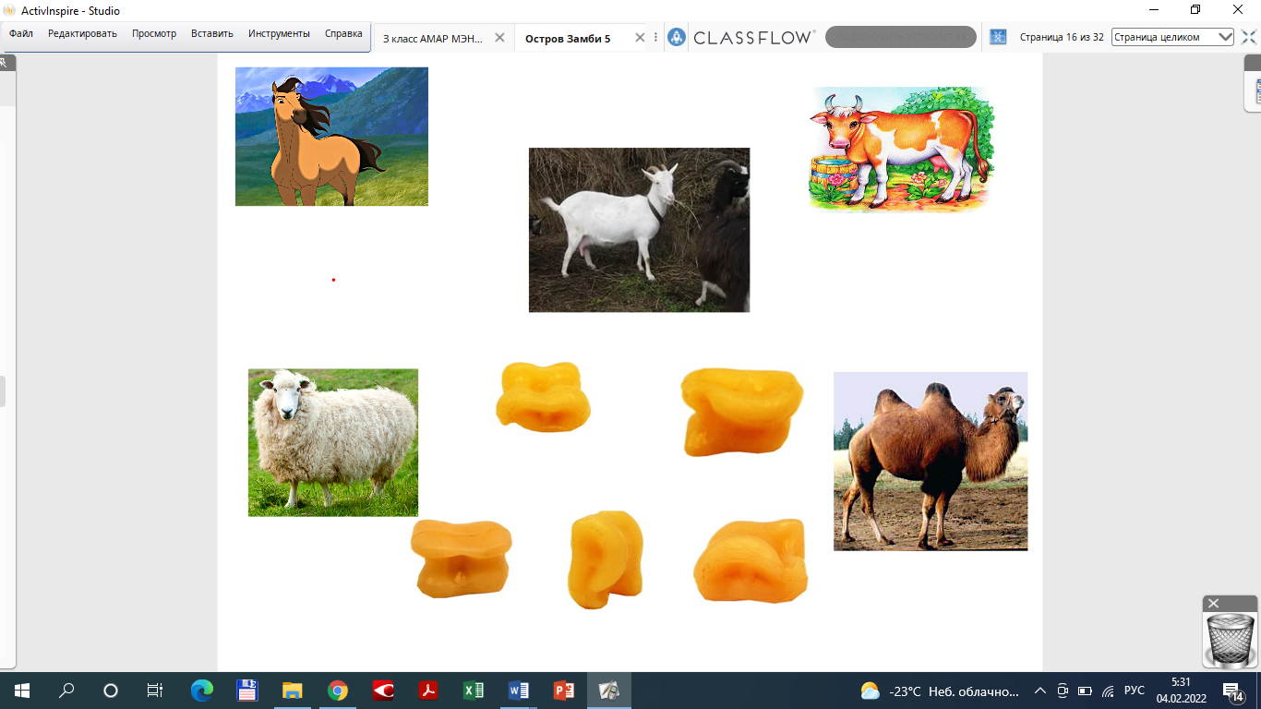

Приложение №8

Игра «Рецепт Бууз»

Дети по очереди вставляют продукты в чашу.

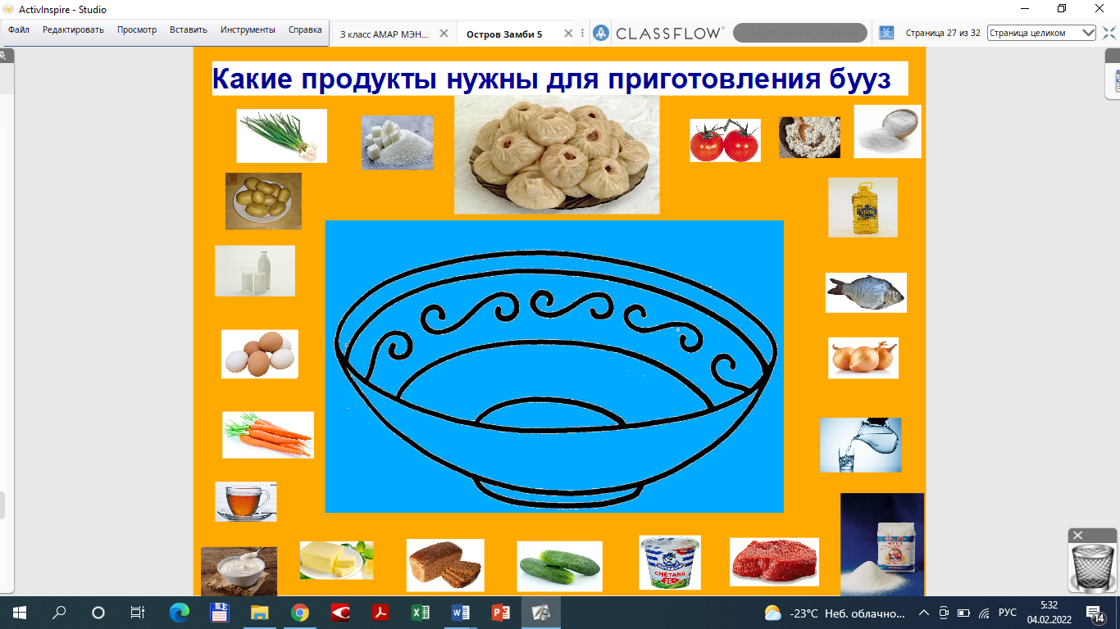

Эти игры можно скачать по ссылке:

<https://drive.google.com/file/d/1qmYVhFG6yVcUhUoJyDvPStYoqN6a4yBe/view?usp=sharing>

Для того чтобы открыть эти игры, скачайте программу <https://soft.mydiv.net/win/download-ActivInspire.html>